**Londen**

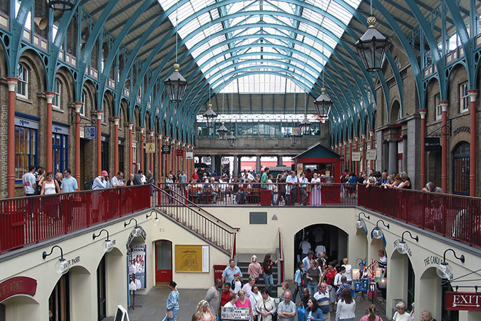

**Covent Garden**

**Covent Garden**

* 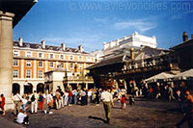Covent Garden is een van de grootste trekpleisters voor toeristen in Londen.
* Het gebied rond de met een glazen dak overdekte hal - een voormalige groenten- en fruitmarkt - is steeds druk bevolkt, vooral tijdens de zomer en in het weekend.
* Covent Garden staat bekend om de vele eetgelegenheden, café’s, kraampjes en winkels.
* Hier zie je altijd wel een aantal straatartiesten die de bezoekers op het verkeersvrije plein entertainen.
* Een gebouw dat vroeger dienst deed als bloemenmarkt is nu de thuisbasis van het Theater Museum en het London Transport Museum.
* In de wijk rond Covent Garden liggen verder ook een aantal theaters evenals het [koninklijke operagebouw](http://www.stadsverkenner.com/londen/royaloperahouse).

**Het eerste openbare plein van Londen**

* 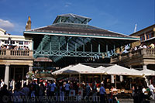Het eerste openbare plein van Londen
* Tijdens de Middeleeuwen was het huidige plein een groententuin dat gekend was als het convent garden, naar de monniken van het nabije klooster van St. Pieter in Westminster die het van voedsel voorzag.
* In 1540 legde koning Hendrik VIII beslag op de bezittingen van de kloosters en de tuin werd gegeven aan John Baron Russell, de eerste Graaf van Bedford.
* In 1632 gaf de vierde Graaf van Bedford, Francis Russell, de opdracht aan de befaamde architect Inigo Jones om het terrein om te vormen tot een luxueuze buurt.
* Geïnspireerd door de piazza’s in [Rome](http://www.stadsverkenner.com/rome/) legde Jones hierbij het eerste publieke plein van Londen aan, omringd door gebouwen met galerijen en gedomineerd door de St. Paulus kerk.

**Geschiedenis**

* De nu welgestelde wijk begon echter al snel achteruit te gaan.
* 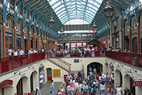Tijdens de burgeroorlog van 1642 stonden vele huizen aan het plein leeg. Sommige ervan werden gebruikt als winkels.   
  Nadat de grote brand van 1666 de vele markten in de stad had vernield verhuisden heel wat zaken naar covent garden.
* De markt bleef uitbreiden tot het het hele plein in beslag nam.  
  In 1830 werd er in het centrum van het plein een markthal gebouwd. De glazen daken over de gangen werd pas later toegevoegd, de eerste in 1875 en de andere in 1889.
* De bloemenmarkt opende in 1870 en in 1904 werd de Jubilee Markt geopend.

**Winkel en ontspanningscentrum**

* Reeds in 1921 besloot de overheid dat de locatie in het centrum van een drukke wijk in Londen niet geschikt was voor de markt.
* 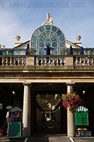Het zou wel nog tot 1973 duren vooraleer de markt uiteindelijk verhuisde naar Nine Elms.  
  Vastgoedmakelaars wilden de nu leegstaande huizen en markthallen van Covent Garden afbreken om er een nieuwe wijk te bouwen met hotels en kantoorgebouwen. ‘
* Een groep Londenaars voerde echter campagne voor het behoud van de marktgebouwen en tegenkanting van het grote publiek zorgde er voor dat de gebouwen behouden bleven.
* De plannen werden dan gewijzigd en de gebouwen werden gerestaureerd.
* Het resultaat was een succesvolle transformatie van de voormalige markt in een winkel- en ontspanningscentrum dat jaarlijks zo’n 30 miljoen bezoekers aantrekt.